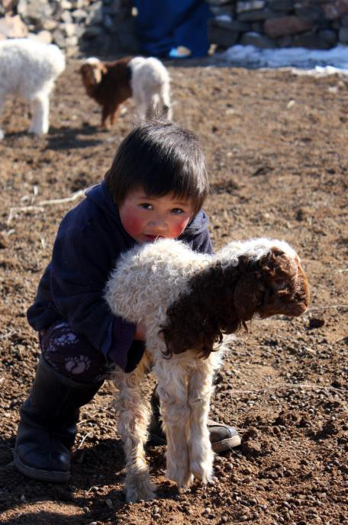  MONGOLIA  Misjonsprosjekt NLM | Ressursperm til informasjon og inspirasjon  Gunn Andersson

Utarbeidet høsten 2016 av Gunn Andersson på forespørsel fra NLM informasjon. Revidert våren 2018.

Fotomateriale:
Forsidefoto: Terese Tunestvedt
Fjellandskap: Bjørn Olav Sørhus
Gressteppe: privat/Andersson
Gobiørkenen: privat/Andersson
Chinggis Khaan: https://en.wikipedia.org/wiki/Genghis_Khan
Ovoo: Terese Tunestvedt
Buddhist-tempel: privat/Andersson
Moske: privat/Andersson
Tsagaan Sar-feiring: privat/Andersson
Tsagaan Sar-bord: Arne Torbjørnsen
Naadam-feiring: privat/Andersson
Ørnefestival: privat/Andersson
Kart: http://www.journal.forces.gc.ca/vol10/no1/06-mendee-eng.asp
Helsepersonell: privat/Andersson
Utedo: privat/Andersson
Fra Powerpoint-presentasjon: NLM-M arkiv Jente på seng i internatet: privat/Andersson Internatbarn: NLM-M arkiv
Fra dannelsen av MELC: Bjørn Olav Sørhus Kirka i Ulaanbaatar: privat/Andersson
Pastor J. Purevdorj: privat/Andersson
Kirka i Darhan: Lennart Bohlin
Pastor O. Urnukh: NLM-M arkiv
Kirka i Hovd: Fam.Olsen
Pastor B. Buyanhishig: privat/Andersson
Bibelskolen i Darhan: privat/Andersson Bibelskolen i Darhan 2: privat/Andersson Andaktsbok for ungdom: Åshild Sørhus Basketball: privat/Andersson Ansatte i sosialt arbeid: privat/Andersson Undervisning på skole nr. 48: privat/Andersson Leksehjelp i Hovd: Bayariin Medee arkiv
Mongolsk bryting: NLM-M arkiv
Mongolsk bueskyting: privat/Andersson
Gutt på hest: NLM/Martin Lehre
Fotballag: privat/Andersson
Lek på leir: Ch. Amartungalag Gutter spiller strengeinstr. x 2: NLM/Martin Lehre Dombira: Bjørn Olav Sørhus
Sang i kirka: privat/Andersson
Tøffelprodusent: NLM/Frida Blaker
Kasakk-broderier: NLM/Frida Blaker
Internatbarn spiser: privat/Andersson
Fem-fingermat: Åshild Sørhus

Innholdsfortegnelse
Forord 3
Land og folk 4
Geografi 5
Klima 5
Historie 6
Religion 7
Høytider 9
Språk 11
Tips til undervisningen i samfunnsfag 12
Tips til undervisningen i kunst- og håndverk (ungdomstrinnet): 12
NLM i Mongolia 13
Samfunnsutvikling 15
Kristent fagpersonell 17
Tips til undervisningen om NLM og prosjektarbeidene 17
Til jordens ender 18
Bayariin Medee – Gledelig nytt! 18
Utviklingen av MELC 18
Evangelisering/Menighetsarbeid 19
Utdanning 21
Barne- og ungdomsarbeid 22
Kunst og kultur 25
Sport og idrett 25
Lek, spill og aktiviteter 26
Tips til gymnastikktimer og aktivitetstimer (alle trinn) 27
Musikk 28
Tips til kristendoms- eller musikktimene (alle trinn) 30
Med ull og tråd 31
Tips til kunst- og håndverktimene 31
Kalligrafi og poesi 32
Tips til norsk-, engelsk- eller samfunnsfagstimer for ungdomstrinnet 33
Hva spiser mongolene? 34
Tips til undervisningen i mat og helse 35

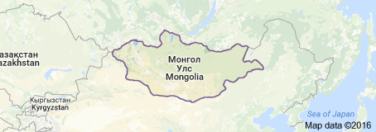
Land og folk

Fakta om Mongolia

Innbyggere: 3,1 millioner Areal: 1,56 mill km²
Folketetthet: ca 2 innbyggere per km²
Styreform: Parlamentarisk republikk
Folkegrupper: etniske mongoler (95 %), kasakker, russere, m.m
Språk: mongolsk
Religion: ateisme, tibetansk buddhisme, shamanisme, islam, kristendom, annet
Hovedstad: Ulaanbaatar (Ulan Bator)
Andre større byer: Darhan, Erdenet
Valuta: mongolsk tugrik
Vanlige husdyr for nomadene: sau, geit, ku (også yak), hest, kamel
Mongolia er det største landet uten kyst i verden. Det ligger inneklemt mellom Kina og Russland, i det østlige området av de Sentralasiatiske stepper. Det mongolske landområdet er stort; Mongolia er verdens 19. største land¹, og siden det bare bor litt over 3 millioner innbyggere der², er det fortsatt god plass i det meste av landet. Men hovedstaden er overfylt. Nesten halvparten av landets innbyggere har bosatt seg i denne travle byen. Her finnes parlamentet, og her bor presidenten.
Av de som ikke har flyttet til hovedstaden, bor mange i fylkes- og kommunesenter. Omtrent en tredjedel av befolkningen lever fortsatt som nomader på landsbygda. Der bor de i mongolske telt (ger) og driver med husdyr.
De fleste mongolene kaller seg «mongoler». De tilhører enten den største folkegruppa «khalkh mongol», eller ei av de andre mindre folkegruppene med samme språk og tilnærmet samme kultur som hovedgruppa.
Særlig i Vest-Mongolia finnes det større innslag av andre folkegrupper. Helt i vest, i fylket Bayan-Ulgii, er størstedelen av befolkningen kasakker. De har i stor grad beholdt sitt morsmål og sin kultur, selv om mange av dem også er mer eller mindre integrert i den mongolske kulturen og behersker mongolsk.

1 Kilde: https://no.wikipedia.org/wiki/Mongolia
2 Kilde: http://www.en.nso.mn/index.php

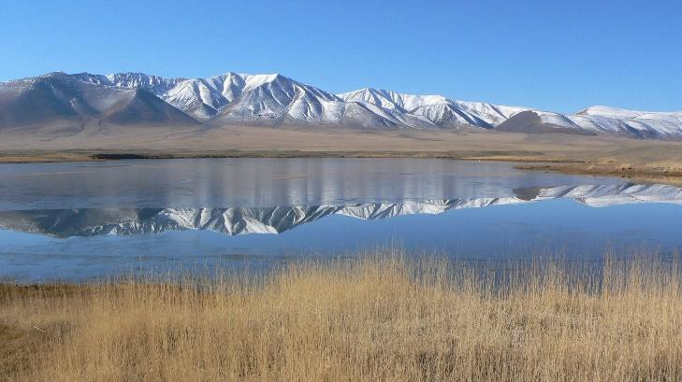
Geografi
Mongolia har en gjennomsnittshøyde over havet på 1580 meter³. Store deler av landet er dekket av stepper og høye fjell.
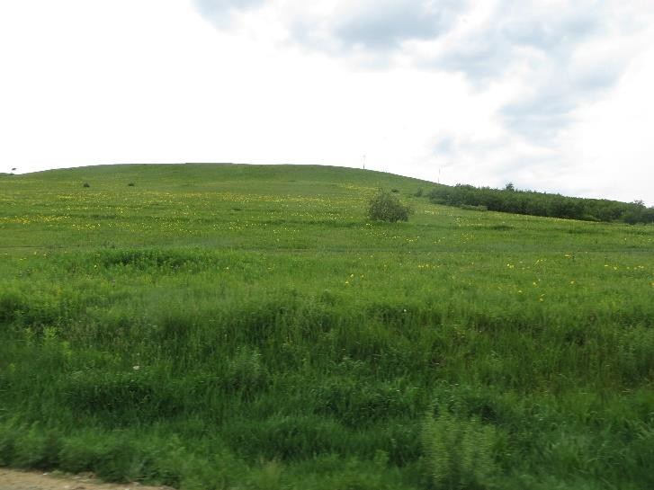
I vest finnes fjellkjeden Altai, og her ligger også noen av de høyeste fjelltoppene. Den høyeste heter «Khuitni Orgil», eller den kalde toppen. Den er på 4374 meter over havet, og den ligger helt på grensen til Kina. Flere andre topper er også på over 4000 meter.
Over hele landet finnes store stepper og sletter. I vest og sør er steppene dekket av stein, med bare spredt vegetasjon innimellom. I sentrale deler av Mongolia, og i øst og nord er landet mer frodig. Der finnes store gresskledte områder, og også noe skog.
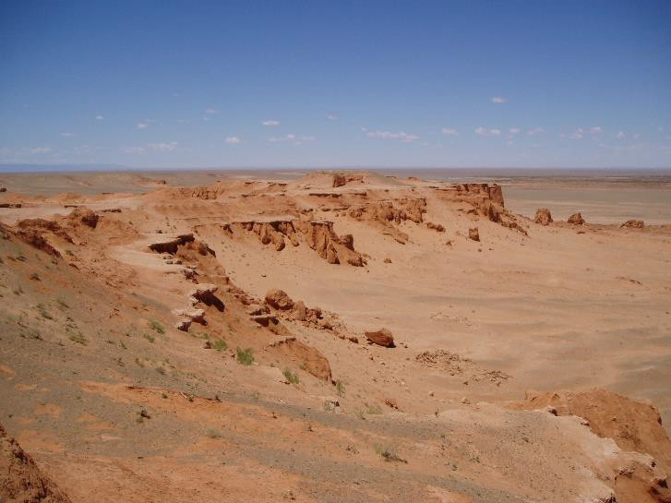
I sør ligger den store Gobiørkenen, som er den største ørkenen i Asia. Foruten et steinete landskap med knapp vegetasjon, inneholder Gobiørkenen også belter av sand og tørre stepper. Ordet «gobi» betyr ørken på mongolsk, og i denne ørkenen er det gjort viktige funn av dinosaur-skjelett. Disse står nå utstilt i et av de nyeste kjøpesentrene i Ulaanbaatar, der det er et eget dinosaur- museum.

Klima
I Mongolia er klimaet både vinter og sommer preget av ekstreme temperaturer. Om vinteren kan nattetemperaturen iblant falle under minus 40 grader i de kaldeste
periodene. Heldigvis er det ofte sol om dagen, noe som gjør at kulda føles mer levelig. Og de kaldeste periodene varer som regel ikke lenger enn noen uker.
Det er lite nedbør i Mongolia om vinteren, og de fleste stedene har derfor lite snø. Men noen steder faller det mer snø, og da kan det bli vanskelig for husdyra å få nok mat gjennom vinteren.
I motsetning til den strenge kulda vinterstid blir sommeren ofte varm, og mange dager kan det være godt over 30 grader i skyggen. Om sommeren faller også det meste av nedbøren, gjerne som kraftige regnskyll. Kommer det mye regn, blir det ofte flom i gatene. Mange kan miste hus og hjem i slike perioder.

3 Mongolia. Paul Greenway, Robert Storey, Gabriel Lafitte. Lonely Planet, 1997

Historie
Det mongolske folket har en lang og stolt historie. Den strekker seg bakover til flere hundreår før Kristus. I denne permen tar vi med de viktigste hovedpunktene.⁴ Men det er mye mer å hente, både i historiske bøker og på Internett. Blant annet gir boka «History of Mongolia» av B. Baabar en fyldig framstilling av historien fra tidlige tider fram til midten av 1900-tallet. Dessverre finnes ingen tilsvarende bok for nyere deler av historien.

Perioden før Chinggis Khan
Siden uminnelige tider har mange ulike etniske grupper bodd i Mongolia. De fleste av disse har vært nomader, fryktet til hest og klare til kamp. Allerede på 700-tallet f.Kr begynte kineserne å bygge på den kinesiske muren for å verne seg mot de mongolske hordene til hest.
De nomadiske stammene har fra tid til annen formet konfederasjoner som har tatt makten over området. Den første av disse var hunerne, eller Xiongnu-imperiet, som ble formet av Modun Shanyu i 209 f.Kr.
Xiongnu-imperiet falt i år 156 e.Kr. Årene som fulgte var turbulente, med flere ulike riker som reiste seg og gikk under på de mongolske steppene.

Den store herskeren
I 1162 ble gutten Temudjin født på de mongolske steppene. Han utropte seg selv til storhersker,
Chinggis Khan⁵, som 27-åring. Ved hjelp av sine hærer til hest, erobret Chinggis Khan store
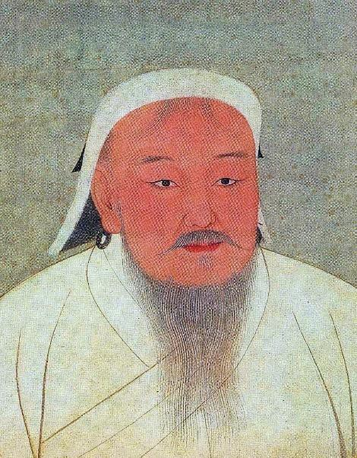
landområder, og i 1206 grunnla han det mongolske imperiet. Det strakte seg fra dagens Polen i vest til den koreanske halvøy i øst, fra Sibir i nord til den arabiske halvøy og Vietnam i sør. Til sammen dekket det omtrent 33 millioner km² og var det største imperiet som noen gang har eksistert.
Etter at Chinggis Khan døde i 1227, ble riket delt i fire kongeriker. I 1260 ble Chinggis Khans sønnesønn Kublai Khan keiser i det ene av disse, det som i dag utgjør Mongolia og Kina.
På 1200-tallet ble Karakorum etablert som hovedstad i det mongolske imperiet. Hit kom tilreisende fra store deler av verden og gjorde byen til en smeltedigel for kultur og religion. Blant annet kom Marco Polo hit, og også utsendinger fra pavekirken i Rom. Det sies at Kublai Khan sendte brev med
utsendingene fra Rom og ba paven om å sende 100 lærere i den kristne tro. Men på grunn av vanskelig klima og en lang reise, var det bare to som var villige til å dra. Og disse to kom aldri fram.
I 1271 etablerte Kublai Khan Yuan-dynastiet. Fram til 1368 var Kina del av dette dynastiet og lå under mongolsk herredømme. Men Ming-dynastiet brøt seg ut og mongolene trakk seg tilbake til sitt eget hjemland.

Qing-dynastiet
I Mongolia fortsatte nomadestammene sitt nomadeliv. Men etter århundrer med interne konflikter, ekspansjoner og tilbaketrekninger, måtte mongolene gi tapt for det mandsjuriske Qing-dynastiet på

4 Hovedkilde til den historiske teksten: Egen oversettelse av tekst presentert på hjemmesida til den mongolske ambassaden i USA. http://mongolianembassy.us/about-mongolia/history/#.V86JFph97IU
5 Chinggis Khan kalles ofte Genghis Khan eller Djengis Khan på norsk. Jeg har derimot valgt å bruke skrivemåten Chinggis Khan, da denne ligger nærmest den mongolske uttalen og skrivemåten.

1600-tallet. I 1636 inntok mandsjurierne Indre Mongolia, som fremdeles ligger inne i selve Kina som en del av den kinesiske republikk. I 1691 måtte Ytre Mongolia, eller dagens Mongolia, også overgi seg til mandsjurierne.
I de neste to hundre årene ble Mongolia styrt av Qing-dynastiet, og først i 1911 erklærte Mongolia sin selvstendighet under Bogd Khan. Han var den siste åndelige lederen av tibetansk buddhisme i Mongolia. Den kinesiske regjeringen, derimot, så fortsatt på ytre Mongolia som en del av sitt land, og invaderte landet i 1919.

Den mongolske folkerepublikk
I 1921 vant «Folkets Revolusjon» i Mongolia over kineserne ved hjelp av den røde arme i Russland. Slik ble Mongolia den andre kommuniststat i verden. Etter at Bogd Khan døde i 1924, ble den mongolske folkerepublikk proklamert, og den første grunnloven ble undertegnet. Men det skulle gå helt til 1949 før Mongolia ble anerkjent som selvstendig stat av Kina.

Dagens Mongolia
Gjennom nesten 70 år, fra 1921 til 1990, var Mongolia under et sovjetdominert kommunist-regime. I løpet av høsten 1989 og våren 1990 begynte nye politiske strømninger å ta form i Mongolia, inspirert av glasnost og perestrojka i Sovjetunionen og kollapsen til kommunist-statene i Øst-Europa. I mars 1990 førte en demokratisk revolusjon, som startet med hungerstreik for å kaste regjeringen, til at det kommunistiske styret gikk av. I stedet ble det utviklet et fler-partisystem, en ny grunnlov, og en overgang til markedsøkonomi.
I løpet av de siste tiårene har Mongolia utviklet seg fra et sosialistisk land med planøkonomi, til et levende flerpartidemokrati. Økonomien har vokst raskt, men den siste tiden har likevel Mongolia opplevd store problem, med få investeringer fra utlandet og en enorm utenlandsgjeld.

Religion
Mongolia har i teorien religionsfrihet, men det finnes likevel religiøse retninger som er dominerende og som blir favorisert.

Sjamanisme
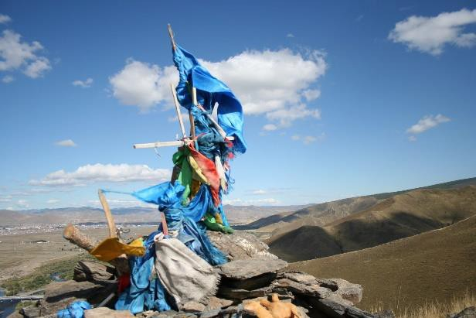
er den eldste religiøse form i Mongolia. Nomadene utførte sine sjamanistiske ritualer til ånder fra tidlige tider. Sentralt i dyrkelsen står guder og
himmelen, og Chinggis Khan er regnet som en personifisert form av en av gudene.
På mange høyder rundt om i Mongolia finnes ovoo- er. Disse er steinhauger med blå band på toppen. De fleste mongoler respekterer disse haugene, og sjamanistene tror at det bor en gud i hver av dem. De tilber haugene med å gå tre ganger rundt, skvette vodka på, og kanskje også legge igjen et offer i form av penger eller lignende.

Den tibetanske buddhismen
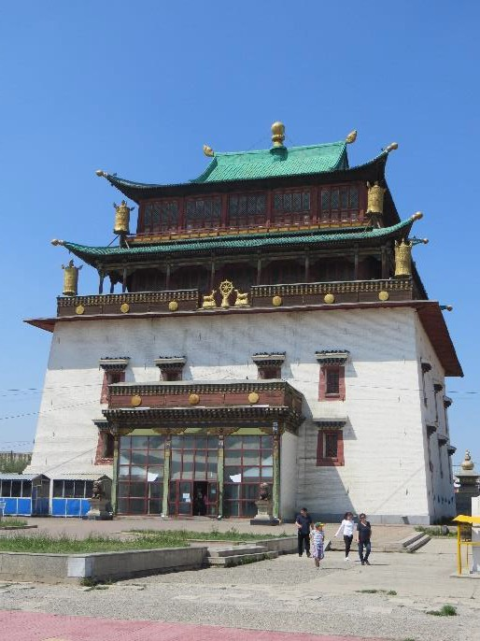
begynte for alvor å gjøre sitt inntog i Mongolia på slutten av 1500-tallet,⁶ og den spredte seg til å bli den rådende religionen i Mongolia. Der ble den blandet opp med mongolske nomadetradisjoner og sjamanistisk kult, og slik ble det formet en egen versjon. Rundt 1900 ble Mongolia regnet som det mest religiøse landet i verden, og omtrent en tredel av den mannlige befolkningen, inkludert barna, var buddhistmunker.⁷
Under kommunist-tiden ble de fleste tempel stengt, og mange ble ødelagt. Utrenskninger førte til at mange lamaer (buddhistprester) ble drept. Store deler av befolkningen vendte seg bort fra buddhismen og kalte seg ateister.
Fortsatt er mange ateister, men etter kommunismens fall blomstret buddhismen opp igjen, og flere av templene ble restaurert. I dag er buddhisme fortsatt den ledende religion i Mongolia.

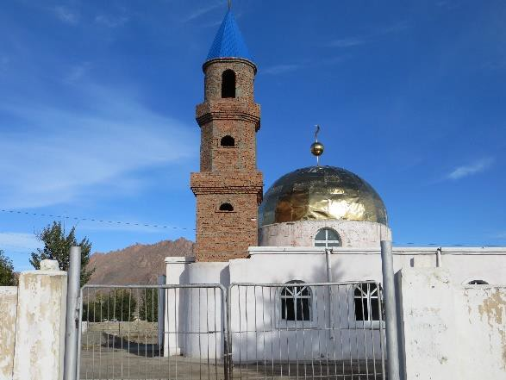
Selv den som ikke regner seg for å være spesielt religiøs, vil mest sannsynlig vise respekt for buddhist-templer og lamaer. Ved store høytideligheter i familien, som bryllup, reiser, flytting og sykdom, har lamaen mye å si. Særlig begravelsene er viktige. Der bestemmer lamaen dag og tidspunkt for gravferden, og han leser sine tibetanske skrifter over den avdøde. Lamaen pålegger også de pårørende hva de skal gjøre for å hjelpe den avdøde til å finne lys til veien videre, slik at han eller hun kan bli gjenfødt til et bedre liv.

Islam
De mongolske kasakkene er tradisjonelt muslimer. Særlig i vest, der de fleste bor, finnes det mange moskeer, og imamen har stor makt. De mongolske kasakkene er ellers mest kulturelle muslimer. Det er få av dem som er sterkt religiøse.

Kristendom
På 11- og 12-hundretallet skal det ha vært misjonsinnsats fra nestorianske kristne i Mongolia.
Kristne lærere fra pavekirken i Rom ble også invitert, men de kom aldri fram. Det ble derfor aldri grunnlagt noen kirke i Mongolia i tidlige tider.
Da kommunismen falt i 1990, fantes det omtrent ingen kristen i Mongolia. Men etter den demokratiske revolusjonen, strømmet kristne fagarbeidere inn for å gjøre en innsats. De bar med seg et kristent vitnesbyrd, og særlig på 1990-tallet var det mange som tok imot Jesus. Etter hvert har interessen for kristendommen stilnet av, og det er ikke lenger så mange nye som kommer. De kristne i Mongolia regner med at det er mellom 40- og 50.000 kristne i landet nå, fordelt på mange ulike kirkesamfunn. Omtrent 5-700 regner seg som lutherske kristne.

6 https://www.discovermongolia.mn/religion-in-mongolia/
7 https://en.wikipedia.org/wiki/Buddhism_in_Mongolia

De kristne i Mongolia blir ikke direkte forfulgt, men det er tydelig i samfunnet at buddhismen er den foretrukne religionen. Også sjamanene kan ofte gjøre det vanskelig for kristne. Hvis en i familien blir svært syk, vil sjamanen ofte gi den kristne i familien skylda for sykdommen.

Høytider
Mongolene liker fest og høytid. Tsagaan Sar og Naadam regnes som de store offentlige høytidene, da det også er flere dager i strekk med fri for arbeidstakere og skoleelever. Men også andre høytider er viktige for mongoler og kasakker.

Tsagaan Sar,
eller hvit måne/måned⁸, som det vil hete på norsk, er den store mongolske nyttårshøytiden. Den blir bestemt etter månekalenderen og feires derfor ikke på en fastlagt dato. Tsagaan Sar innleder et nytt år i rekka av dyreår; ei rekke på tolv år som brukes i mange asiatiske land. Tsagaan Sar i 2016 ble feiret den 9.-11. februar, og høytiden innledet apens år.
Kvelden før Tsagaan Sar fungerer nesten som julaften for norske familier. Før denne kvelden skal alt være vasket og rent, maten skal være laget, og gavene kjøpt inn. Om kvelden samles hele den nære familie seg og spiser et godt måltid mat sammen. Hovedretten er «båds», som er dampkokte innbakte kjøttboller (se avsnittet om «Hva spiser mongolene?»). Denne kvelden er det også vanlig å gjøre opp gamle feider. For neste morgen skal alt begynne på nytt!
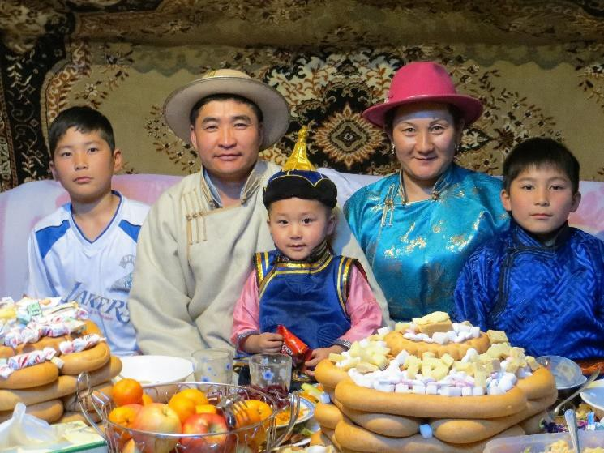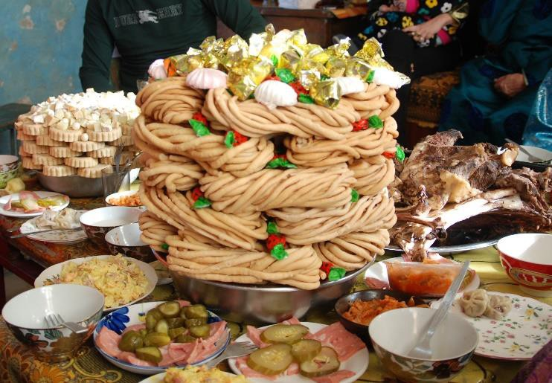Fra og med den første dagen i det nye året pynter mongolene seg i finstasen og går på besøk til hverandre. Eller de er hjemme og tar imot besøk. De eldste i familien får besøk først. Og alle hilser hverandre med en fredshilsen og ønsker en god vår og velferd for familien. Det er vanlig å gi gaver når en kommer på besøk, og alle som har vært på besøk, får en gave før de går.
Bordet er fullt av mat under Tsagaan Sar: flere ulike salater, kokt kjøtt, smultkokte kaker, tørkede melkeprodukter, godteri, og frukt. Og selvfølgelig melke-te. Under et besøk kan en drikke flere skåler melke-te. Mange serverer også vodka. Heldigvis har bruken av vodka under Tsagaan Sar gått kraftig ned de siste årene, men fortsatt er det vanlig å få servert et lite glass, gjerne flere ganger under et besøk. Det forventes at en nipper til glasset, eller i hvert fall holder det til leppene, for så å levere det tilbake til verten. Vodkaen symboliserer også et ønske om framgang i det nye året.

8 På mongolsk er ordet for måne (på himmelen) og ordet for måned (årets tolv måneder) nøyaktig samme ord. Derfor får også navnet på denne høytiden en dobbel betydning.

Til sist blir det servert båds, og for noen er det om å gjøre å spise så mange de bare klarer. Andre nøyer seg med en eller to. Når bådsen er servert og fortært, får gjestene gaver. Det er tegnet på at de kan reise seg og gå videre på neste besøk.
Mange mongoler går på 8-10 besøk hver dag de første dagene av Tsagaan Sar. Men så minker det etter hvert. Høytiden har tre offisielle fridager, og når en må tilbake på jobb igjen rekker det med et par besøk på kveldstid. Men alle i slekten må besøkes. Og fredshilsenen er det første en gir hverandre første gang en møtes i det nye året, selv om det er lenge siden året ble innledet.
Tsagaan Sar er blandet med mange religiøse skikker. Noe kommer fra buddhismen, og noe fra mongolsk åndedyrkelse. For de kristne mongolene kan det være vanskelig å vite hva en kan være med på og hva en ikke bør gjøre som kristen. Derfor er det vanlig at pastorene underviser de nye kristne om hvordan en skal forholde seg til Tsagaan Sar og andre tradisjoner.

Nawruz
Kasakkene i Vest-Mongolia feirer ikke Tsagaan Sar. I stedet har de sin nyttårsfeiring den 22. mars, samtidig med over 300 millioner andre i Asia og Midt-Østen. «Nawruz» er navnet på denne nyttårsfeiringen, som har røtter mer enn tre tusen år tilbake i tid. Det betyr ny dag.
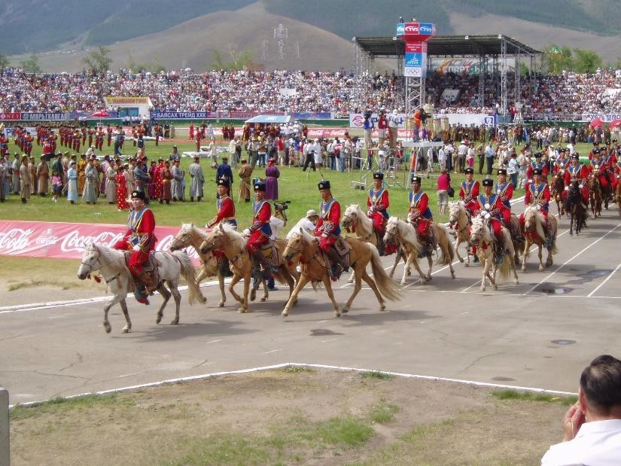
Under Nawruz besøker kasakkene slektningene sine, med finstasen på. Vanligvis sitter alle sammen på golvet rundt en stor duk, og det
settes fram rikelig med mat (se «Bes barmak», fem-fingermat, i avsnittet om «Hva spiser mongolene?»)
Det er ikke vanlig å dele ut gaver under høytiden, men det å besøke hverandre er som å gi en gave av respekt og vennlighet. For denne høytiden, som i utgangspunktet ikke er religiøs, fokuserer på fruktbarhet og vennskap, fred og forsoning.

Naadam
Om sommeren er det duket for stor
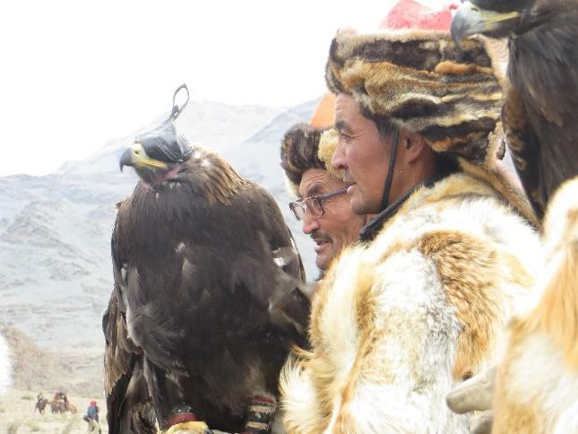
fest rundt Naadam. Hver kommune og hvert fylke har sin egen Naadamfeiring, med store konkurranser i mongolsk bryting, bueskyting, hesteløp og knokkel-kasting. (Se avsnittet om idrett). Fra 11.-13. juli er den store nasjonale Naadam-feiringen i Ulaanbaatar. Denne sammenfaller også med nasjonaldagen i Mongolia den 11. juli. Under
Naadam er det parader, oppvisninger og offentlige taler. Og det er store finalerunder i de tre nasjonale idrettene.

Ørnefestivalen
Den første helga i oktober er det duket for folkefest i fylket Bayan-Ulgii helt vest i Mongolia. Da samles ørnejegere fra hele fylket til oppvisning og konkurranse i fylkeshovedstaden Ulgii. I flotte kasakk-klær rir de med ørna på skulderen. Og spesielt interesserte kommer fra hele verden for å se på ørnene og deres eiere.

To dager til ende varer høytiden, som starter med parader og opptog inne i sentrum, og fortsetter med konkurranser på slettene utenfor byen. I tur og orden slippes ørnene fra fjellsida. Så raskt som mulig skal den komme ned på eierens skulder mens han rir. I en annen øvelse skal ørna fange et byttedyr, i form av et skinn eller dødt dyr som rytteren drar etter hesten på bakken. Noen øvelser skjer også uten hest.
Under disse dagene er det også andre innslag fra kasakk-kulturen. En av disse er «kampen om geiteskinnet», som utkjempes mellom to ryttere. Disse holder et skinn mellom seg mens de sitter på hesteryggen. Målet er å slite skinnet fra motparten. Det arrangeres også kamel-løp, bueskytter- konkurranse, dansekonkurranse og konsert i teateret om kvelden. Og salgsbodene bugner av kasakk-broderier i alle varianter, for den som vil ta med seg noe hjem.

Andre høytider
Mongolene feirer også en rekke andre dager. Noen er offentlige fridager, mens andre bare markeres på annet vis. 1. juni, Mor- og barnedagen, er det duket for folkefest for barn og familier. Da er det også samlinger på torget i kommunene, med oppvisninger av barna. Siden er det leker, konkurranser, salg av håshår⁹, is og brus. Riktig 17. mai-stemning!
Julehøytiden markeres ikke med noen fridager, siden den ikke har noen røtter i mongolsk kultur. De kristne feirer derfor ofte julegudstjeneste den nærmeste søndagen før eller etter 1. juledag. Iblant har de også en ekstra julefest om kvelden 1. juledag. De kristne i Mongolia gjør gjerne en særlig innsats i lokalsamfunnet på denne tiden av året. De deler ut julegaver til fattige, eller de inviterer med venner til kirka for første gang. For julen er gledens høytid for de kristne i Mongolia. Og den er en mulighet til å gi budskapet videre til andre.

Språk
Det offisielle språket i Mongolia er mongolsk (khalkh mongol), og de fleste i Mongolia snakker dette som sitt morsmål. Kasakkene i Vest-Mongolia har kasakk som sitt morsmål, men også disse lærer mongolsk på skolen, enten helt fra 1. klasse, eller i hvert fall fra 5. klasse.
Mongolsk hører til i den altaiske språkgruppen¹⁰. Denne språkgruppen inkluderer tyrkisk i vest, strekker seg i en bue gjennom Sentral-Asia og Mongolia, og ender opp i Korea og Japan i øst. Ikke alle inkluderer Korea og Japan i de altaiske språk, men disse språkene har uansett en grammatikk som ligner svært på den mongolske.
Mongolsk kjennetegnes blant annet ved sine åtte kasus. I tillegg bøyes ord ved å legge til en rekke endelser, eller suffiks, som det heter. Også ord som i det norske språket innleder setninger eller leddsetninger, blir lagt på verbene som en endelse. Rekkefølgen på ordene i en setning er ofte
«kastet omkring» i forhold til norsk. Blant annet er verbet plassert til slutt i setningene, noe som kan gjøre det vanskelig for den som skal oversette. Preposisjoner, som i norsk og engelsk står foran substantivet det hører til, står i stedet bak substantivet på mongolsk, og blir postposisjon.

Alfabet og skrivemåte
Det tradisjonelle mongolske alfabetet stammer fra 12- og 1300-tallet. Det skrives vertikalt, og er et svært særegent alfabet som ikke ligner på for eksempel kinesisk eller arabisk. På neste side står det

9 Se tillegg 4 til ressursperm for informasjon om og oppskrift på håshår
10 https://en.wikipedia.org/wiki/Altaic_languages

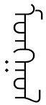
Mongolia, eller «Mongol», skrevet med både vanlig tradisjonell skrift og en mer forseggjort skrift som kom på 1600-tallet. Blant annet på grunn av det tradisjonelle alfabetet var det tidligere mange mongoler som ikke kunne lese eller skrive.
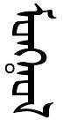
På 1940-tallet ble det kyrilliske alfabetet innført¹¹. Etter dette lærte mange flere seg kunsten å lese. Det kyrilliske alfabetet som brukes i Mongolia er omtrent identisk med alfabetet i Russland, foruten at to ekstra bokstavtegn har blitt lagt til.
Etter at kommunismen falt i 1990, har mange ønsket å gå tilbake til det tradisjonelle alfabetet. I skolene undervises det i det tradisjonelle alfabetet for eldre elever. Og dette alfabetet brukes i kalligrafikunst og i diktning¹². Men det har ikke vært lett å gjennomføre en tilbakegang til det tradisjonelle alfabetet, blant annet på grunn av den digitale verden. Derfor brukes kyrillisk fortsatt i Mongolia.
Se tillegg 1 for det kyrilliske alfabetet og for eksempler på mongolsk språk.

Tips til undervisningen i samfunnsfag:
Generell informasjon og bilder finnes på norsk på hjemmesiden til det mongolske konsulatet i Norge: http://mongoliakonsulat.no/ Her finnes også en lenke til den mongolske avisa The Mongol Messenger, som blir skrevet på engelsk.
Aktuelle filmer om mongolsk kultur som ligger på Vimeo:
- Mongolia’s Nomads: Herding Life. Kort informasjonsfilm om nomadeliv i Mongolia. Mongolsk tale, tekstet til engelsk. Lenke: https://vimeo.com/51601968
- Mongolia. A film by Nessim Stevenson. Glimt fra nomadenes liv over hele Mongolia. Blant annet bilder fra husdyrhold, kjøttmarked, buddhist-tempel, ørnefestival, m.m. Lenke: https://vimeo.com/153744784
- Nomads of Mongolia, som særlig handler om kasakkene i Vest-Mongolia. Lenke: https://vimeo.com/150531350

Tips til undervisningen i kunst- og håndverk (ungdomstrinnet):
La eleven få male ordet «Mongol» slik det blir skrevet med gammel tradisjonell skrift, utformet som kalligrafi. Se for øvrig avsnittet om «Kalligrafi og poesi» lenger bak i ressurspermen.

11 https://en.wikipedia.org/wiki/Mongolian_writing_systems
12 Mongolian Calligraphy & Poetry. G.Mend-Ooyo. The Academy of Culture and Poetry 2007

NLM i Mongolia
Før den demokratiske revolusjonen i Mongolia, ble landet regnet for å være et av de minst nådde og mest lukkede landene i verden. Men i 1990 ble det kommunistiske regimet styrtet. Styresmaktene henvendte seg til den vestlige verden og ba om hjelp til å bygge opp landet sitt.
NLM tok imot utfordringen fra Mongolia, og i 1994 ble Mongolia offisielt nytt arbeidsfelt for NLM. De første utsendingene kom til Ulaanbaatar i mai 1994.
I starten måtte de første utsendingene lære språk og kultur, og de måtte også etablere god kontakt med myndighetene i landet.
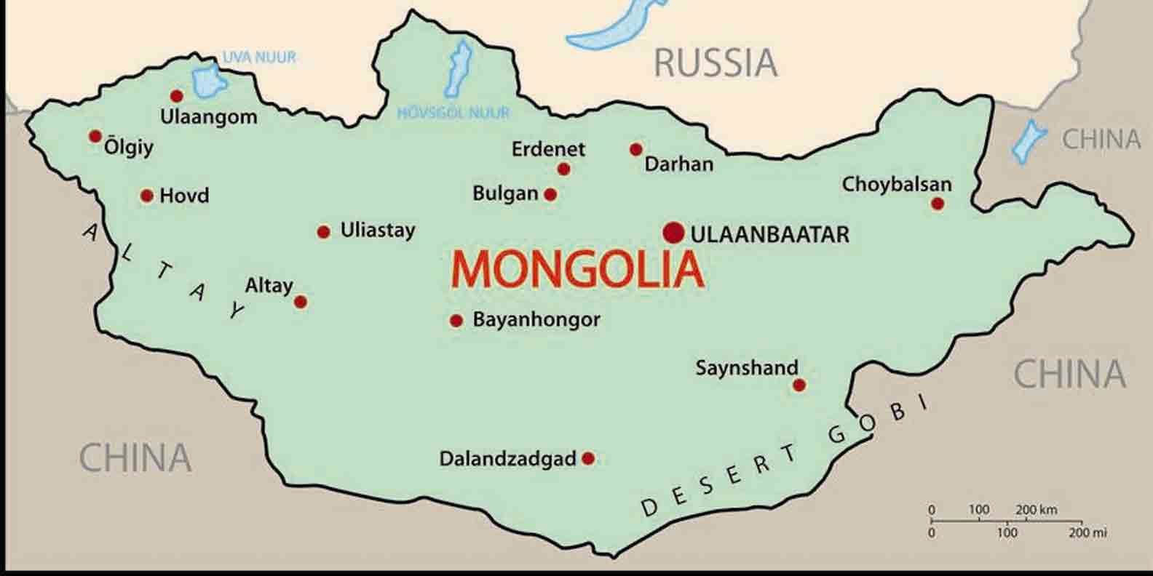

De første prosjektene
Allerede i 1995 ble det første prosjektet satt i gang i byen Darhan, 23 mil nord for hovedstaden. Her hadde NLM, i samarbeid med jordbruksministeriet, et landbruksprosjekt som fokuserte på dyreavl og grønnsakdyrking. Prosjektet ble kalt Selenge Development Project, SDP, og det pågikk fram til 2008. Mange nomadefamilier i området fikk god hjelp fra prosjektet til å utvikle dyreholdet sitt.
Andre fikk opplæring i grønnsakdyrking, og det førte til et bedre kosthold samt muligheter for å selge grønnsaker og skaffe seg en inntekt.
I 1996 ble prosjektet Bayanzurkh Development Project (BDP) startet i Ulaanbaatar. Dette prosjektet drev med helseopplæring i befolkningen, og det satte også i gang opplæring innen ullforedling og produsering av ullprodukter. Mer enn 400 gikk på kurs på ressurssenteret som ble etablert, og 100 familier fikk en fast inntekt på grunn av ullproduktene de laget. I 2003 ble prosjektet avsluttet, og Wool Processing and Marketing Project (WPMP) overtok arbeidet med å hjelpe og støtte ullprodusentene fram til 2008. Et av resultatene etter ullprosjektene er butikken Tsagaan Alt (Hvitt Gull) som finnes i Ulaanbaatar. Denne selger fortsatt produkter som er produsert av dem som fikk opplæring gjennom NLMs ullprosjekt.
I Darhan ble Health Development Project startet i samarbeid med myndighetene i 1998. Prosjektet hadde barn fra 0 til 8 år som sin målgruppe, og som et resultat ble barnedødeligheten i området nesten halvert i løpet av prosjektperioden, som varte til 2008. Blant annet på grunn av dette

prosjektet fikk myndighetene for alvor opp øynene for NLMs arbeid, og NLM ble bedt om å starte arbeid i Vest-Mongolia, der det trengtes enda mer.
På 1990-tallet var det mange som slet kraftig i Mongolia. Etter kommunismens fall gikk arbeidsledigheten voldsomt opp, alkoholkonsumet økte og mange barn havnet på gata. Child and Family Strengthening Project (CFS) ble derfor etablert i 1999 for å gi utdanning, starte familiesenter, gi råd om helse og hjelpe mennesker tilbake til skole og arbeid. Dette prosjektet ble også drevet fram til 2008.

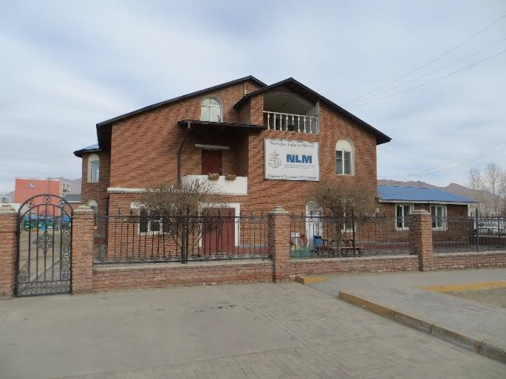
Flytting vestover
Året 2008 ble et veiskille for NLM i Mongolia. Fram til dette året hadde fire store prosjekt pågått rundt Ulaanbaatar og Darhan. Nå var tida inne til å flytte på seg. Myndighetene ba NLM om å gå vestover, og det ble bestemt å legge ned NLMs arbeid i Darhan. Utsendingene flyttet til byen Hovd i fylket med samme navn. Her ble det også startet bistandsprosjekt.¹³

I Ulaanbaatar har NLM fortsatt et kontor. Det blir ledet av en mongolsk ansatt. Fram til 2013 hadde sosialprosjektet (SCR) arbeid i
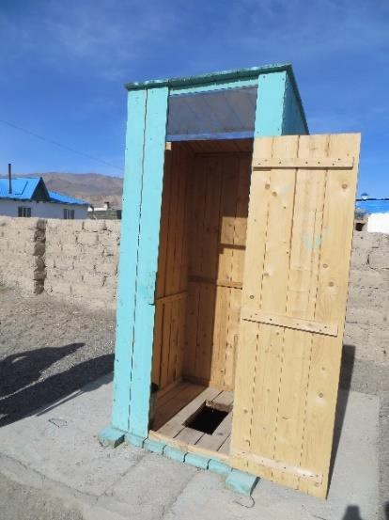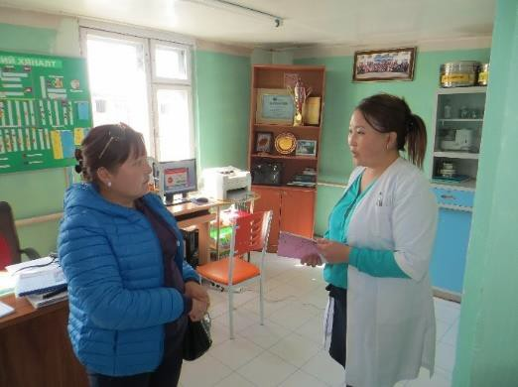Ulaanbaatar, men fra og med 2014 har all prosjektvirksomhet blitt konsentrert om Vest-Mongolia. I 2015 ble NLMs kontor i Hovd gjort til hovedkontor for NLM i
Mongolia, og NLM har også startet et nytt avdelingskontor i fylket Bayan-Ulgii, helt vest i Mongolia (Ölgiy på kartet, forrige side).
Det første prosjektet i Vest-Mongolia, Strengthening Primary Health (SPH), ble startet i 2008. Dette var et NORAD-støttet helseprosjekt som arbeidet i tre fylker: Hovd, Gobi-Altai (sør for Hovd), og Bayan-Ulgii (nordvest for Hovd). Prosjektet gikk over to perioder og ble avsluttet i desember 2017.
Prosjektet rettet seg for det første mot helsepersonell i primærhelsetjenesten. Både leger, sykepleiere og helsepersonell ute på landsbygda fikk kurs og opplæring for å bli bedre rustet til å møte pasientene.
Også skolebarn, barnehagebarn, deres foreldre og lærere fikk hjelp gjennom prosjektet. På skolene ble det arrangert helsekampanjer, med undervisning om god tannhelse, håndvask og førstehjelp. De som bor i mongolske telt (ger), fikk tips til hvordan en kan bygge bedre utedoer for å unngå smitte, håndtere søppel riktig, og plante trær og grønnsaker på tomta si for å få et bedre liv.

13 Nåværende prosjekter står omtalt i NLMs prosjektperm under overskriften «Samfunnsutvikling».

Prosjektet konsentrerte seg i tillegg om å hjelpe helseadministrasjonen i fylket til å fungere enda bedre.
Målet for prosjektet var å hjelpe mongolene i Vest-Mongolia til å få bedre helse, og dermed et bedre liv. Selv om det ikke alltid er lett å oppnå de resultatene som er ønsket, pekte den endelige evalueringen av prosjektet høsten 2017 på mye positivt. Blant annet hadde helsesituasjonen til små barn og deres mødre hadde blitt bedret i løpet av perioden, og det var mindre spredning av smittsomme sykdom, blant annet hepatitt, i slutten av perioden sammenlignet med før prosjektet begynte. Dette henger sammen med bedre kunnskap om helse i lokalbefolkningen. Et annet viktig resultat var økt kommunikasjon og samarbeid mellom helsetjenesten ute på landsbygden og i fylkessentrum, samt bedre kompetanse for helsepersonell og bedre service til pasientene. Nå er det opp til fylkeskommunene selv å fortsette arbeidet i rett retning.

Samfunnsutvikling
For øyeblikket er det to NORAD-støttede prosjekt i Mongolia. Begge er knyttet til sosialt arbeid og har base i Vest-Mongolia. Prosjektene har som mål å utvikle strukturer i lokalsamfunnet, for igjen å styrke livssituasjonen for sårbare mennesker. Det ene er i startfasen, med et planleggingsprosjekt. Det andre ble startet allerede i 2009, og skal avsluttes i løpet av 2018.

Strengthening Children with Disabilities Development (SCD)
En av de aller svakeste gruppene i samfunnet i Vest-Mongolia, som i Mongolia for øvrig, er barn med
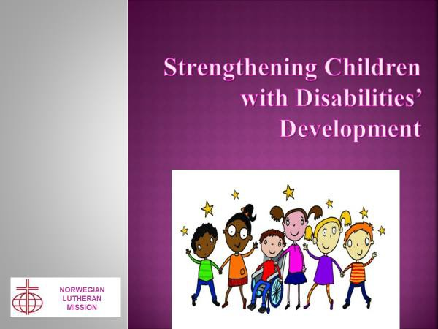
funksjonsnedsettelse. Myndighetene har ikke oversikt over hvor mange dette dreier seg om, og de vet heller ikke hvilke behov barna har. Lovene og systemene som skal ivareta disse barna har liten praktisk betydning. De færreste går på skole, og lever ofte isolert fra samfunnet. Siden omsorgen for barna ofte krever mye av foreldrene, må ofte en av disse være hjemme på fulltid. Dermed ledes også familien inn i fattigdom.
I 2018 og 2019 skal det være et planleggingsprosjekt, Strengthening
Children with Disabilities Development (SCD), for å kartlegge situasjonen til disse parna i Hovd og Bayan-Ulgii. Nåværende aktiviteter for funksjonshemmede barn skal også kartlegges for å styrke samarbeidet med myndighetene. Målet er å skrive en langsiktig plan for et nytt prosjekt fra 2020.
Dette nye prosjektet vil ha som mål å bidra til at livsbetingelsene for barn med funksjonsnedsettelse og familiene deres blir forbedret og at deres rettigheter blir respektert og beskyttet.

Tips til undervisningen om NLM og prosjektarbeidene:
Aktuelle filmer som ligger på Vimeo:
- Mongolia 2018 gir et ferskt innblikk i NLMs arbeid i Mongolia i dag, med tanker for arbeidet videre. Passer best for eldre elever. Lenke: https://vimeo.com/253975651
- Mongolia2: Bayan Ultsi på internatet. Denne filmen er noen år gammel, men den beskriver fortsatt godt livet for et mongolsk barn på skoleinternat i Mongolia. Passer best for yngre elever. Lenke: https://vimeo.com/15035734
- Mongolia 3: Bayan Ultsi reiser hjem. Fortsettelse på filmen over. Vi følger internatgutten Bayan Ultsi når han skal hjem til familien sin i helga. Passer best for yngre elever. https://vimeo.com/15096604

Alle NLMs filmer om Mongolia ligger under denne lenken: https://vimeo.com/channels/nlmmongolia

Evangelisering/Menighetsarbeid
NLM er fortsatt en av de viktigste støttespillerne til MELC i Mongolia. Vi er glade for samarbeidet med Bayariin Medee-menighetene i det nye kirkesamfunnet, og sammen med dem kan vi være med å bringe evangeliet videre ut i Mongolia.

Bayariin Medee i Ulaanbaatar
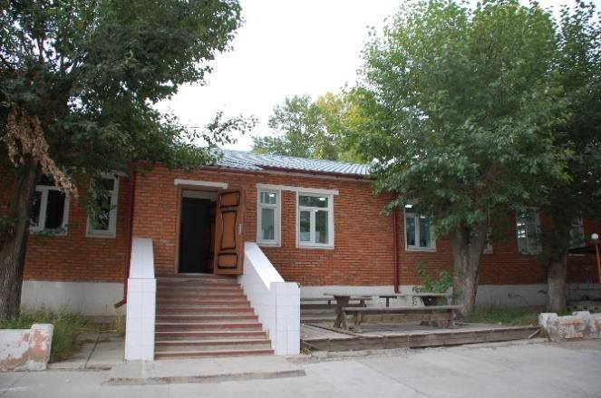
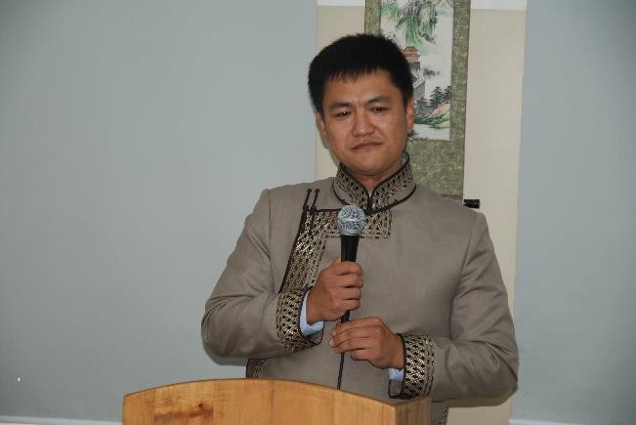

I august 2014 overtok forsamlingen i Ulaanbaatar NLMs kontorbygg. NLM hadde da trappet ned så mye av virksomheten i hovedstaden at de ikke trengte sitt gamle bygg. Nå har Bayariin Medee i Ulaanbaatar sin kirkesal her; de driver søndagsskole og har gruppevirksomhet gjennom uka. Fra høsten 2017 har de satset på Alfagrupper med støtte fra NLM-M. I kirkebygningen finnes det kontor for både Bayariin Medee, MELC og for kirkas diakonale prosjekt (SYSS, se «Livshjelp for unge» under).
Pastor J. Purevdorj er pastor for Bayariin Medee i Ulaanbaatar. Han underviser ofte på søndagene, og han forretter dåp og nattverd. Fra og med høsten 2017 er han kirkepresident i MELC.

Bayariin Medee i Darhan
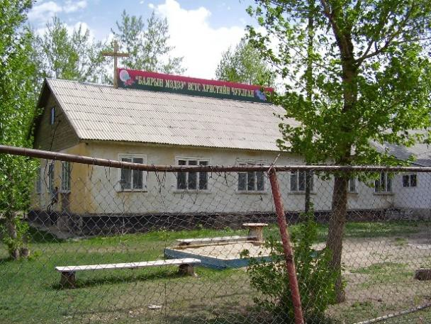
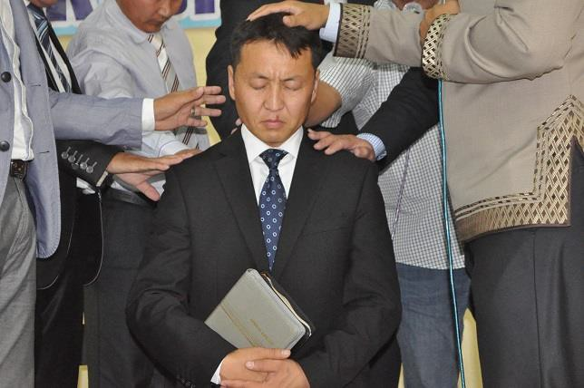

De første misjonærene flyttet til Darhan i 1995. Også her ble det tidlig startet bibelgrupper, som utviklet seg til en Bayariin Medee-forsamling. De fikk sitt eget kirkebygg ca. år 2000, en gammel russisk militærbrakke som har blitt pusset opp etter hvert.
I Darhan er det også gudstjeneste hver søndag, i tillegg til søndagsskole og andre mindre grupper for ungdommer og voksne. Også her har det fra høsten 2017 blitt satset på Alfagrupper med støtte fra NLM-M. O. Urnukh er pastor i denne forsamlingen. Han ble innsatt som pastor i august 2015.

Bayariin Medee i Hovd
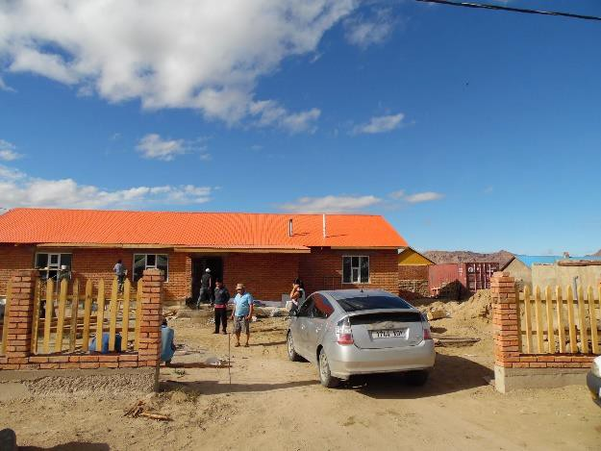
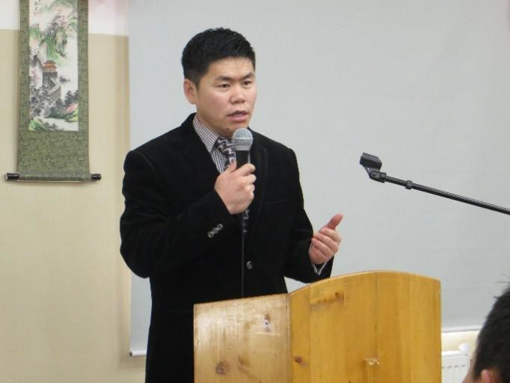

Forsamlingen i Hovd ble startet omtrent samtidig med at NLMs første utsendinger flyttet dit. Lenge holdt forsamlingen til i leide lokaler. Dette gjorde det vanskelig å drive gruppevirksomhet på ukedagene. I Hovd er B. Buyanhishig pastor. Han ble innsatt som pastor i september 2015. Han er en av dem som var aktiv for at kirka skulle få sitt eget bygg. Det ble bygget i løpet av sommeren 2016, og innviet den 2.oktober 2016.
I kirka drives det på dagtid et diakonalt prosjekt (se «Verdifullt lys» under overskriften Barne- og ungdomsarbeid). På kvelder og i helger er det ulike samlinger, gudstjenester, og også her Alfa- grupper.

Evangelisering
Mongolene har hatt evangeliet i over 25 år. Bayariin Medee (BM) har bare eksistert i litt over 20 år, og MELC ble stiftet i 2017. Likevel er misjonsiveren hos mongolene sterkt til stede. Det er et sterkt driv i menighetene både for å dele evangeliet i sin egen by, men også utover til andre steder. BM i Ulaanbaatar har reist omtrent 40 mil vestover til et par kommuner i fylket Uvurhangai. En ung mann i forsamlingen reiser jevnlig østover på evangeliseringsturer til Suhbaatar fylke. Der er det flere kommuner uten en kristen forsamling.
BM i Darhan sendte i 2005 et ektepar til Huder ved grensa til Russland. Der har arbeidet gått sakte, men nå samles en liten flokk på omkring 10 mennesker trofast til møte på søndag og bibelstudium en annen dag i uka. Fortsatt får de besøk fra Darhan i blant, men medlemmer fra BM i Darhan har også begynt å reise til en annen bygd for å dele evangeliet med nye mennesker. I fjor ble flere fra denne bygda døpt som et resultat av arbeidet.
I Hovd har oppmerksomheten særlig vært rettet mot den muslimske befolkningen i byen og områdene rundt. En av lederne i forsamlingen har over flere år reist jevnlig til Erdeneburen, en god times kjøring fra Hovd by, for å dele evangeliet og lære opp nye kristne. I tillegg samarbeider NLM og BM om å nå ut til muslimene både i byen, og i nabokommunene rundt.

Barne- og ungdomsarbeid
Et annet område for felles satsing i NLM og BM er arbeid blant barn og ungdommer. Kirka arbeider aktivt for at flere må bli kjent med Jesus.

Idrett og tro: Idrettsgrupper
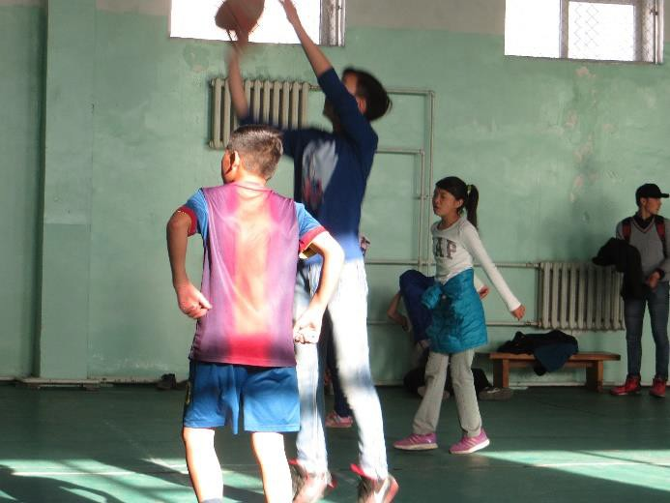
I tillegg til søndagsskolearbeid og ungdomsarbeid, har menighetene i Ulaanbaatar, Darhan og Hovd i flere år drevet idrettsgrupper for å nå ut med
evangeliet. Det er få aktivitetstilbud for mongolske ungdommer, og med en lang og kald vinter blir det populært å komme til en gymsal. Der blir det spilt mye basketball, noe som er veldig populært blant mongolske ungdommer. Men mange liker også å spille volleyball og fotball.
Oftest er det en pause i løpet av samlingen der en av lederne har en andakt. Eller så kan kvelden innledes eller avsluttes med bønn og et ord fra Bibelen. En prøver også å benytte
muligheten til å invitere de unge til gudstjeneste eller til andre aktiviteter i kirkas regi.

Livshjelp for unge
Bayariin Medee i Ulaanbaatar har lenge arbeidet blant studenter og ungdommer. Siden 2005 har menigheten hatt et par små hus der studenter kan bo billig under enkle forhold. Til gjengjeld må de delta i noen av kirkas aktiviteter for ungdommer. Mange har blitt kristne gjennom dette arbeidet.
Men kirka har også et sterkt ønske om å hjelpe mennesker i samfunnet rundt seg. De ser at mange barn og ungdommer har det vanskelig, både hjemme og på skolen. Derfor har de sosiale team av frivillige i kirka som møtes en gang i uka for å be for nøden i samfunnet. De frivillige i teamene studerer Bibelen sammen for å komme nærmere Gud og lære mer om seg selv, og på den måten ønsker de å lære mer om hvordan de kan hjelpe andre som har det vanskelig.
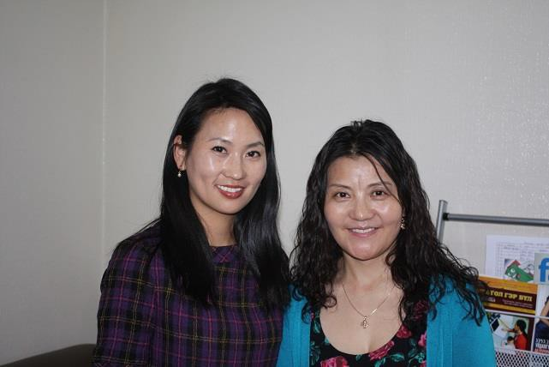
For å kunne nå enda flere med sitt sosiale arbeid, har kirka startet en organisasjon som de har kalt «Stiftelse for familieutvikling og -utdannelse» («Foundation for Family Development and Education»). Organisasjonen har to ansatte, og disse driver blant annet prosjektet Strengthening Youth’s Social Standing (SYSS). Dette prosjektet blir støttet økonomisk av NLM og av Sykepleiernes Misjonsring. Prosjektet retter seg særlig mot unge mennesker i
alderen 13-25 år. Det har som mål å hjelpe dem til å takle livets utfordringer bedre, og til å styrke sine relasjoner med menneskene omkring seg. Det vil også gi ungdommene opplæring i ulike emner, slik at de blir i stand til å ta sunne valg b

Verdifullt lys
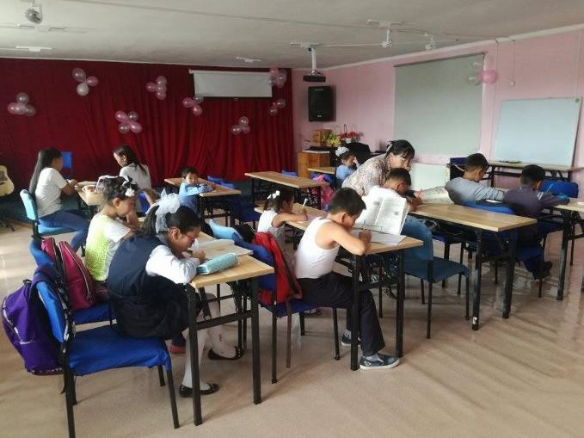
I Hovd er det lite fritidstilbud for barna når de ikke er på skolen. Derfor vandrer mange skolebarn rundt uten noe å gjøre, mens foreldrene er på jobb. Dette kan føre til at barna bruker denne fritiden ørkesløst eller på nedbrytende aktiviteter.

Bayariin Medee i Hovd har fra september 2017 startet prosjektet Verdifullt lys. I kirkas bygg blir skolebarn tilbudt et trygt sted å være før eller etter skoletid. Barna blir møtt med Guds kjærlighet gjennom voksne som ser dem og hjelper dem. Her får de leksehjelp og et varmt
måltid, litt undervisning i engelsk og musikk i tillegg til tid til å leke og være barn. Det er også samtaler om viktige livsverdier grunnfestet i Bibelen.
Selv om barna som har kommet er fornøyd med tilbudet, er det store økonomiske utfordringer knyttet til prosjektet. Budsjettet er bygget på støtte fra NLM-M samt avgift for 40 barn. Men så langt har ikke 40 barn benyttet tilbudet. I tillegg har det oppstått et behov for transport av barna, siden
kirka ikke ligger midt i sentrum, der de fleste barna bor. Prosjektleder og stab må derfor løse disse utfordringene for å fortsette med prosjektet framover.

Kunst og kultur

Sport og idrett
Fra uminnelige tider har nomadestammene i Sentral-Asia drevet med sport og idrett. I voldsom fart har de ridd over de mongolske steppene med buen i handa, klare til å skyte byttedyr – eller til å kjempe i krig. Og i fredstid har de målt krefter med hverandre – gjennom bryting. De tre sportsgrenene bryting, bueskyting og hesteløp er fortsatt regnet som de tre nasjonale idrettene i Mongolia.

Mongolsk bryting14
Den mest populære sporten er mongolsk bryting. Målet med brytingen er å få motstanderen til å røre bakken med overkropp, albue eller kne. Det er lov å løfte, kaste, og å ta beinet til motstanderen, men slag og kveletak er forbudt. Det er ingen tidsbegrensning i kampen, og heller ingen vekt- eller aldersklasser.
Ved alle større folkefester i Mongolia arrangeres brytekonkurranser. Hver kommune har sine brytere som konkurrerer med hverandre, først på kommune- og siden på fylkesnivå. De beste sendes videre til
nasjonale konkurranser. Den største konkurransen arrangeres hvert år under Naadam (se Høytider). Da konkurrerer de 512 beste bryterne mot hverandre i en utslagskonkurranse, og det kåres en nasjonal vinner.
Bryteren får en tittel etter hvor mange ganger og på hvilket nivå han har vunnet. For eksempel kalles en som har vunnet den nasjonale konkurransen under Naadam for nasjonens løve.
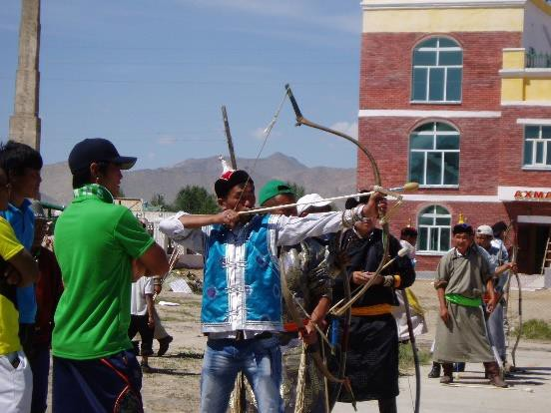
Det er bare menn som konkurrerer i mongolsk bryting. Klærne har en spesiell historie. Tradisjonen forteller at det en gang var en bryter som vant overlegent over alle de andre, for til slutt å rive opp klærne foran og vise at hun var en kvinne. Etter dette ble den åpne overdelen tatt i bruk. I tillegg til overdel og truse, brukes tradisjonelle mongolske støvler. Før og etter kampen har bryteren også på seg mongolsk hatt, men denne blir passet på av en vakt
under kampen.

Bueskyting
En annen stor idrett i Mongolia er bueskyting. Også dette er fast innslag under høytiden Naadam. Her konkurreres det i manns- og kvinneklasse. Buen og pilene har lange tradisjoner helt fra Chinggis Khans tid. De lages utelukkende av naturmaterialene tre og bein. Skytterne er ofte inndelt i lag, og de skyter på blinker.

14 Kilde: https://en.wikipedia.org/wiki/Mongolian_wrestling

Hesteløp
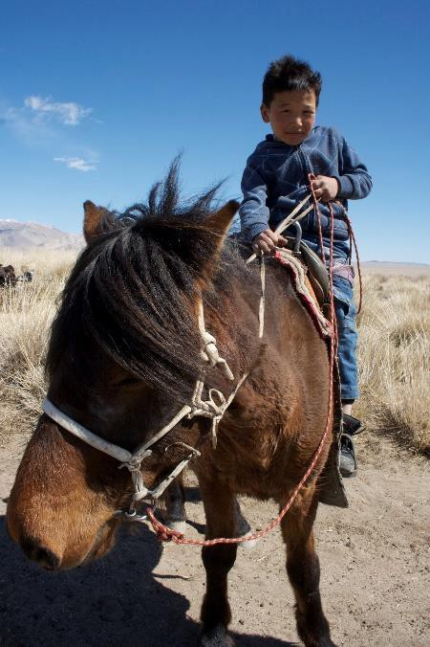
Hester er viktige for mongolene. Det sies at mongolene er født på hesteryggen, slik nordmenn skal være født med ski på beina. Men i hesteløp er det ikke rytterens ferdigheter som er viktigst. Det er hestene som konkurrerer, og de konkurrerer i ulike klasser etter alder. Yngre hester løper en til to mil, mens de eldre hestene konkurrerer i løp som går over flere mil. I målområdet står tilskuere. Først ser de bare en støvsky i det fjerne, før hestene kommer galopperende over slettende med rytteren mer eller mindre slengende i salen. Den hesten som først krysser målsnora, får utmerkelser og hedersbevisninger.
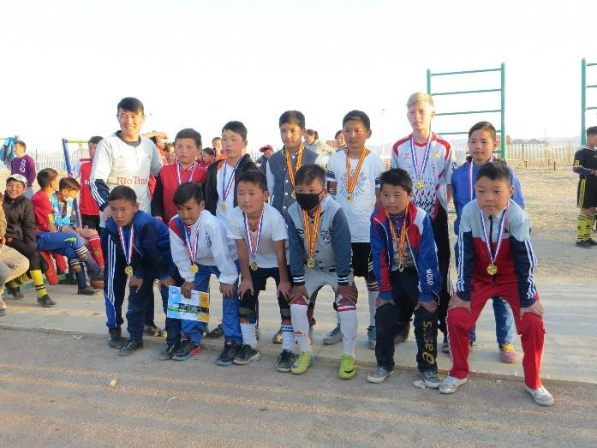
Siden barn er lettere å bære, har det ofte vært barn som har ridd hestene under løp. Det har resultert i flere ulykker og dødsfall, da det er vanskelig for små barn å holde seg fast på hesteryggen så lenge. Tidligere har det heller ikke vært vanlig med hjelm eller annet sikkerhetsutstyr. Nå er dette i ferd med å endres. Det er forbudt å bruke barn under
tolv år som ryttere, og flere og flere bruker hjelm.

Andre idretter
Mongolske barn og ungdommer er også engasjert i mange andre idretter. Basket og bordtennis er populært, likeså Taekwondo, Judo, Sumobryting og andre kampsporter. Den senere tiden har fotball blitt mer og mer populært, og det arrangeres etter hvert også fotballcuper for barn og unge.

Lek, spill og aktiviteter
Mongolene er et lekent folk. Når de får mulighet, drar de gjerne i gang et spill eller en lek. Selvfølgelig er det også mange i Mongolia som etter hvert bruker mye tid foran PC-en eller med mobilen. Men lek og moro i fellesskap er viktig.
De mongolske nomadene er kjent for å ta vare på alt fra et dyr som er blitt slaktet. Mye brukes til mat, noe til klær eller redskaper, og knoklene i ankelen på dyra brukes til spill. I tillegg 2. Idrett og aktiviteter, finnes spilleregler for to av de mest kjente spillene der man bruker disse knoklene; shagai, som de heter på mongolsk. En tredje måte å spille med shagaibrikker på er opphøyd til sport, og konkurreres i under Naadam om sommeren. Tradisjonelt sett har shagaibrikkene også blitt brukt til å spå med.

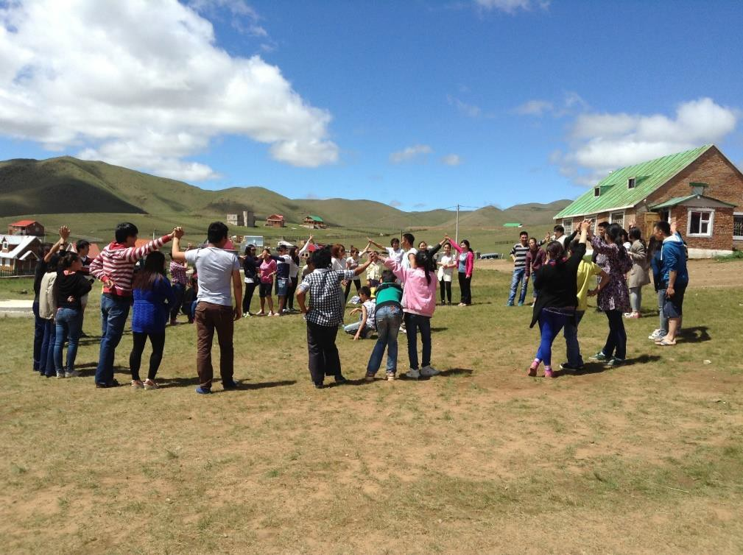
Når barna leker på internatet, samles til søndagsskole eller er på leir, er det også vanlig å leke sammen slik vi gjør i Norge.
I tillegg 2 finnes beskrivelse på leker som brukes av barn som bor på internat, på leir, på søndagsskole og ellers når barn møtes. Det finnes ulike leker tilpasset alle trinn i skolen.

Tips til gymnastikktimer og aktivitetstimer (alle trinn):
Bruk lekene som er beskrevet i tillegg 2 i gymnastikktimer, aktivitetstimer, faddertimer eller andre ganger når en ønsker et avbrekk fra vanlig undervisning.

Musikk
Mongolia har en rik musikkarv. Både strupesang og hestefele, eller morin huur (морин хуур) er kjent vidt omkring. Men det finnes også mange andre instrumenter. Det nasjonal-historiske museet i Ulaanbaatar gir følgende informasjon om musikkinstrumentene i landet:
«Musikkinstrumentene deles i fire grupper: strengeinstrument, blåseinstrument, tangentinstrument og slaginstrument.
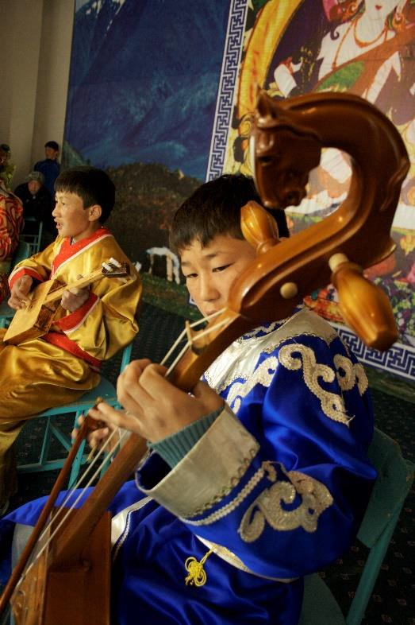
De originale instrumentene fra det antikke Mongolia bestod av ulike typer av hestefele og to- strenget lutt. Disse ble brukt av mange, og gjennom århundrer ble disse instrumentene overlevert fra generasjon til generasjon. Spesielle melodier, kalt «lang sang», ble spilt med disse musikkinstrumentene. Andre instrumenter er fløyter, munnharpe av tre eller metall, trommer, gong- gong, m.m. Gjennom den kulturelle innflytelsen fra buddhismen ble populære asiatiske instrument introdusert, blant annet citar, langeleik, og gitarlignende instrument med tre strenger.» ¹⁵(Oversatt av G. Andersson)

Hestefele (Morin huur)16
er navnet på den mongolske hestefela. Klang og spillestil minner om cello, men hestefela har bare to strenger.
Tradisjonelt sett er også hele instrumentet laget av naturmaterialer. Blant annet ble både strengene på fela og buestrengen laget av hestehalehår.
I dag brukes oftest strenger av nylon. Hestefela er Mongolias nasjonalinstrument, og det regnes nærmest som et nasjonalsymbol på Mongolia. I byen Hovd i Vest- Mongolia står det en stor statue av ei hestefele på et gatehjørne!
Det er oftest menn som spiller hestefele, enten alene eller sammen med sangere. Hestefele brukes i ensembler med andre instrument, og de finnes i flere størrelser. Noen er så store som en stor kontrabass.

«Lang sang» (Urdiin duu)
I tillegg til instrumentalmusikk finnes også folkesangtradisjoner. Sjangeren «Lang sang»¹⁷ har fått navnet sitt både fordi sangen ofte varer lenge, men enda mer fordi hver stavelse dras ut på mange toner og fraseringer. En sang som varer fire minutter, for eksempel, kan synges på en tekst med bare ti ord. Hvis sangteksten er tilstrekkelig lang, kan sangen vare i flere timer. Mongolene ser på denne sjangeren som en sammenfatning av sine tradisjoner og levesett, der både historie og kultur, moral, filosofi, livsanskuelse og verdier knyttet til en nomadisk livsstil blir flettet sammen.
Kunstarten «Lang sang» ble i 2005 satt på UNESCOs liste over «Masterpieces of the Oral and Intangible Heritage of Humanity».

15 Hentet fra tekst på en plakat på det historiske museet i Ulaanbaatar
16 Kilde: https://en.wikipedia.org/wiki/Morin_khuur
17 Kilde: https://en.wikipedia.org/wiki/Long_song

Strupesang (Huumii)

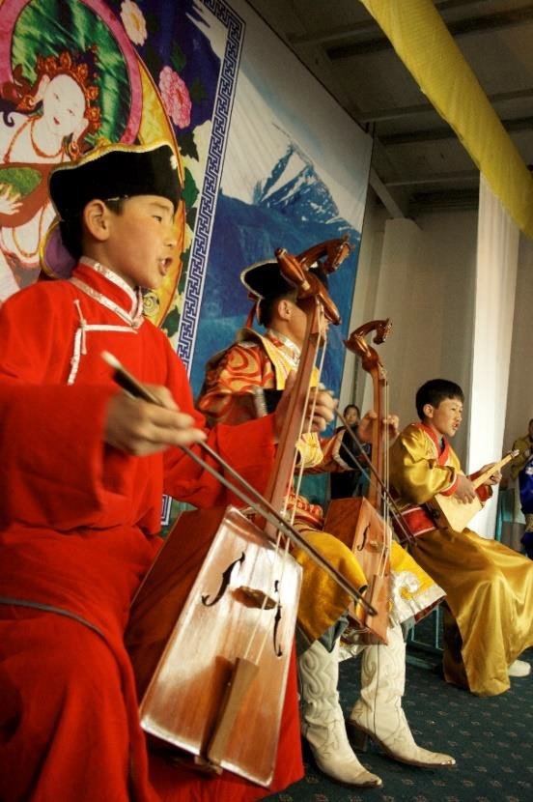

Dombira

En eldgammel sangstil i Mongolia er strupesang. Her brukes en teknikk der to toner kommer ut av strupen samtidig. En mørkere stemme ligger under en lysere melodi. Strupesangere kan fortelle om mange ulike måter å gjøre dette på, noe som gir tolv ulike former for strupesang.
De følgende lenkene til YouTube gir noen glimt inn i strupesangens verden. Den første viser enkel strupesang akkompagnert av det tostrengede instrumentet tovshuur. Dette er et tostrenget, banjolignende instrument. https://www.youtube.com/watch?v=Mdd8azZH2ro
Den neste lenken er fra en BBC Proms London, der den mongolske gruppa Husugtun deltar. I løpet av det 14 minutter lange klippet forteller de mongolske musikerne litt om mongolsk strupesang, musikk og kultur, i tillegg til at det vises tre ulike sanger som ble spilt på Proms- konserten «Human Planet» i 2011. https://www.youtube.com/watch?v=NQkrsdjJB2s

Flere av de muslimske folkegruppene i Sentral-Asia har sitt eget instrument som heter dombor
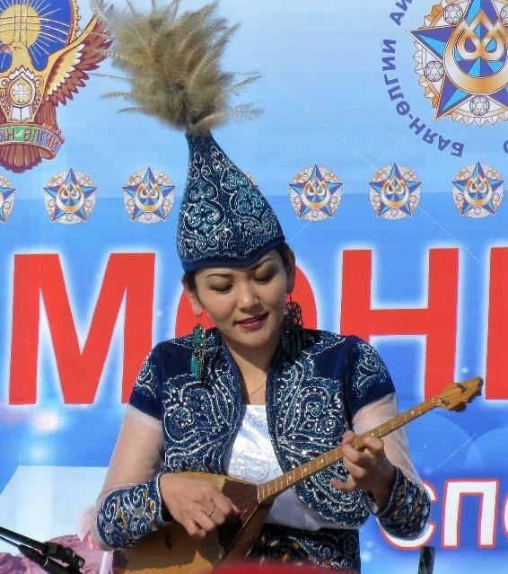
(mongolsk), eller dombira (kasakk). Dette er et to- strenget instrument med en liten, rund kasse. Det brukes ingen bue, men den som spiller klimprer på strengene, vanligvis i nokså raskt tempo fram og tilbake. Strengene var tidligere laget av sener, men i dag er nylonstrenger vanlig. Kasakk-varianten av dombira har tverrbånd på gripebrettet, slik det er vanlig på en gitar.

Populærmusikk
I den følgende lenken blir mongolske hestefele kombinert med kasakkenes dombira. Melodien er spilt inn på et bakteppe av kasakk-kultur, slik den finnes blant nomade-kasakkene i Vest-Mongolia. Seeren får være med inn i geren til nomadene. Og plutselig møter vi både ørnejegere og barneryttere – midt ute på steppene i Mongolia. God fornøyelse! https://www.youtube.com/watch?v=0hRKQiL4hU8

Den som tar taxi i storbyen Ulaanbaatar, møter ofte en syngende taxisjåfør. Bilradioen står på for fullt, og ofte er det mongolsk popmusikk som strømmer ut av høyttalerne. Sjåføren synger gjerne av full hals. For mongolene liker å synge.
Den mongolske populærmusikken har ofte mer «asiatisk»-pregede melodier enn musikk fra vår del av verden. Melodiene kan gjerne være bygget på femtoneskala, selv om de ofte også er tonale. Men instrumentene er ofte de samme som i den amerikanske popmusikkverden, med tangentinstrument,

elgitar, bassgitar og slagverk. I tillegg kan et eller flere mongolske folkemusikkinstrument forekomme.
Mongolske sangere synger som regel om sin kjærlighet til mor, eller til ære for sin far, de synger om sitt hjemsted eller de synger kjærlighetssanger.

Musikk i kirkene
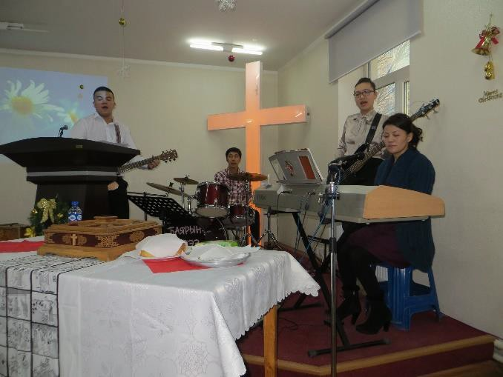
Siden mongolene elsker sang og musikk, finnes det flere eksempler på mongoler som har begynt å gå i kirka på grunn av sangen der. De fleste kirker er påvirket av koreansk og amerikansk kirkeliv, og de bruker moderne instrumenter, som
tangentinstrument, gitar, bass og slagverk. Noen få kirker har tatt i bruk tradisjonelle mongolske instrumenter. Men siden det ofte er få som spiller tradisjonelle instrumenter, har det ikke vært lett å bruke dette overalt.
Selv om mange lovsanger har blitt oversatt fra utlandet, har flere kristne mongoler også skrevet nye mongolske salmer og lovsanger i mongolsk tonedrakt. Pastor i Bayariin Medee, J. Purevdorj, har skrevet mange kristne sanger. Disse blir ekstra godt likt av mongolene, og de brukes mye i
gudstjenestene. Pastor Purevdorj og kona Amartungalag har også sunget inn flere CD-er, blant annet for å spre kristen musikk blant mongolene.
I tillegg 1 finnes noen mongolske salmer og sanger. Et par er oversatt til norsk, mens to sanger er skrevet på mongolsk med latinske bokstaver. Disse er bevegelsessanger.

Tips til kristendoms- eller musikktimene (alle trinn):
Øv inn en eller flere av de mongolske sangene som finnes i tillegget. Bevegelsene til sangene finnes på video. De andre sangene finnes på mongolsk, som lydfiler.

Med ull og tråd
Med nesten 15 ganger så mange husdyr som mennesker, har mongolene en enorm tilgang på ull. I uminnelige tider har ulla blitt brukt blant annet til å tove isoleringsveggene i geren, eller ullteltet,
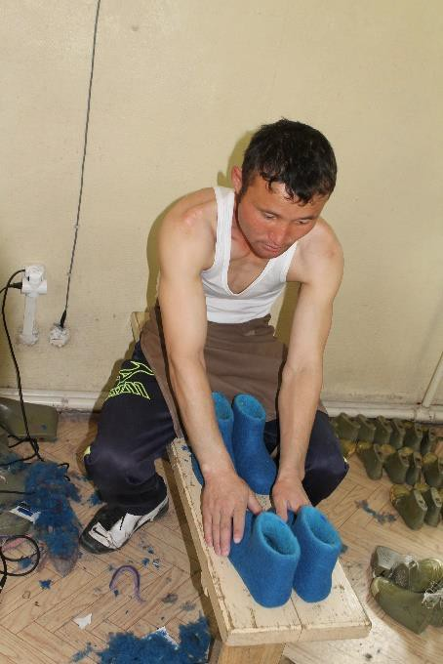
som nomadene bor i. Tidligere ble også ulla tovet til både klær og til innersokk i den tradisjonelle mongolske støvelen.
Gjennom nesten 70 år med kommunist-styre gikk en del av den gamle kunnskapen tapt. På 1990-tallet startet derfor NLM et ullprosjekt. Prosjektet arrangerte kurs der mennesker fikk undervisning i hvordan en kan ta vare på ulla, denne flotte naturressursen som finnes overalt der det er husdyr. Over 400 personer gikk på kurs og lærte, og det er blitt dannet flere produksjonslag der produsenter samarbeider for å nå et større marked.
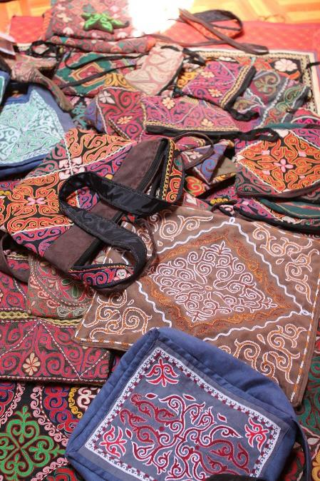
Etter at NLMs ullprosjekt ble avsluttet i 2008, er det fortsatt mange som produserer ullprodukter, både for salg i Mongolia, men også for å eksportere. Bedriften Timeless i Darhan drives av kristne som tidligere har arbeidet i NLM, og som er aktive i Bayariin Medee i Darhan. Mer enn 30 ansatte produserer tøfler, sitteunderlag og andre produkter for selskapet Tova i Norge. Via lenken http://www.tova.no/prossessen/ kan en se hvordan en ulltøffel blir til – i Mongolia.
Kasakkene i Vest-Mongolia har en lang tradisjon for å brodere. Hjemmene sine dekorerer de med vakre tepper og annet håndarbeid i klare, fine farger. Tradisjonelt broderer kasakkene for hånd med en spesiell teknikk der nåla ligner på ei heklenål.
Flere kvinner produserer i dag vesker, sekker, puter og løpere som blant annet turister kan kjøpe med seg hjem. Noen broderer også disse for hånd, mens andre bruker symaskin for å produsere de avanserte mønstrene. Ellers kan det bli svært tidkrevende og dyrt, og lite å tjene på de flotte broderiene.

Tips til kunst- og håndverktimene:
- Prosjekt «fargelegging». Se tillegg 3 for Kunst- og håndverktimer for forslag til tegninger som kan fargelegges, enten etter mønster, eller fritt. Noen av tegningene er svært kompliserte, og de kan brukes av elever på høyere trinn.
- Prosjekt «toving». Vis filmen på tova.no som handler om hvordan ulltøfler blir til i Mongolia. La elevene tove en liten duk, et egg som påskepynt, el.l.
- Prosjekt «kasakkbroderi». Elevene kan brodere et lite kasakkbroderi ved å bruke kjedesting. Broderiet kan bli utgangspunkt for en mobilveske, en liten håndveske, pute, el.l. Se internett for forslag til kasakkmønster, eller tillegg 3 for forslag til mongolske mønster.

Kalligrafi og poesi
Det finnes mange kunstneriske uttrykk i Mongolia. Både gjennom tradisjonell malerkunst, trearbeid og is-skulpturer utfolder kunstnere seg. Og litterære tanker får uttrykk gjennom prosa og poesi.
Inspirasjon til å bruke kalligrafi for å uttrykke poesi, kom særlig fra buddhistmunkene gjennom 1600- og 1700-tallet. Disse brukte kalligrafi til å formidle tekstene i buddhistiske skrifter. I dag har denne kunstarten fått sin renessanse. Det gamle, tradisjonelle skriftspråket er som skapt til å formes i kalligrafi, og malekunst og poesi kan kombineres på en unik måte. Kunstnere utnytter dette, og dikt av de store forfattere blir malt og hengt på veggen som kunst.
Nedenfor er det gjengitt to dikt med tilhørende kalligrafikunst fra boka Mongolian Calligraphy & Poetry.¹⁸ Begge dikt er gjendiktet til engelsk av Simon Wickham-Smith. Det finnes også noen flere dikt i engelsk gjendiktning i tillegg 1.

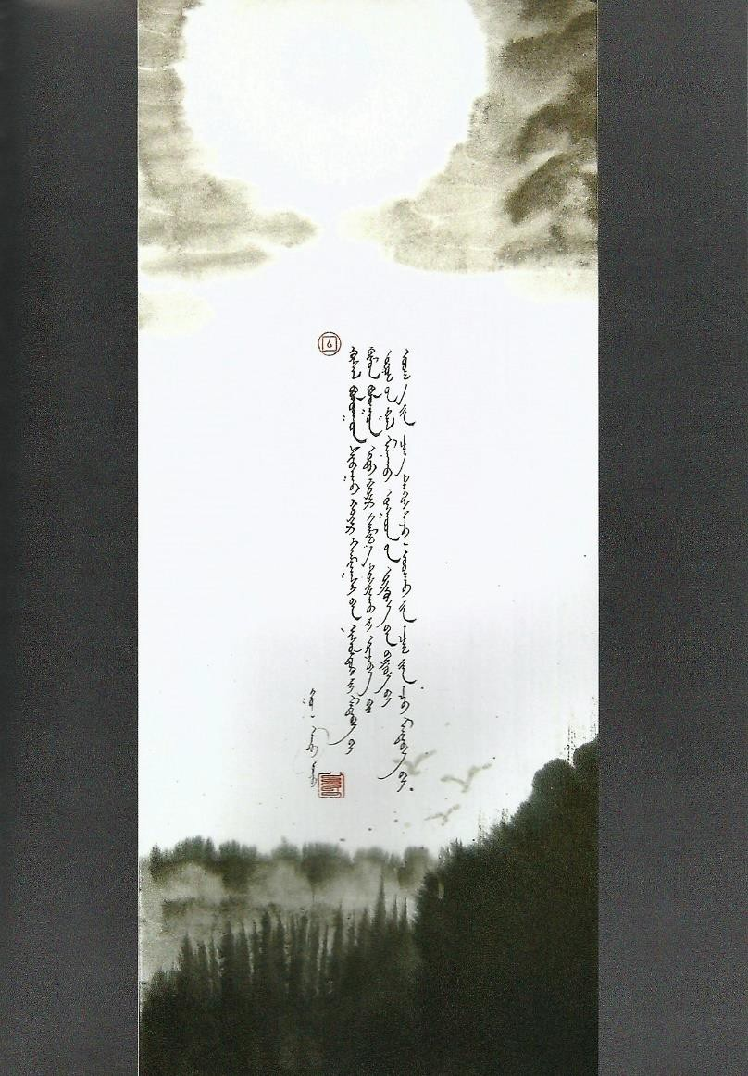
Poem by G.Mend-Ooyo

I’ve seen the flying of birds and desires, I’ve seen the way of stars and people.
I’ve taken the guardian spirit’s place in the fire of the hut:
I’ve reached the center,
I’ve found the distillation. (Calligraphy by G.Mend-Ooyo)

)

18 Mongolian Calligraphy & Poetry. The Academy of Culture and Poetry. 2007

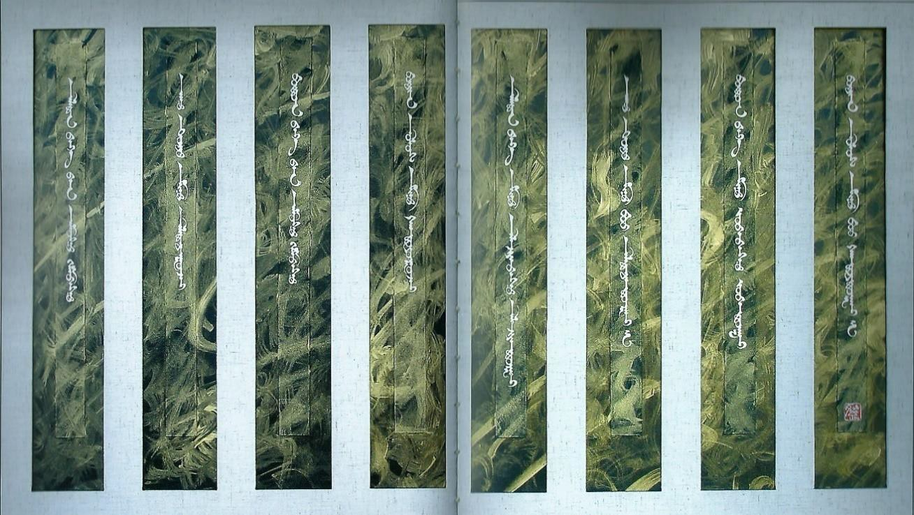

Chinggis’ advice

I don’t worry about my own humble body But I do worry that my great state may weaken
I don’t worry about my own constitution
But I do worry that my great country may be distressed Should my humble body be exhausted,
Still my great state shall not weaken Should my own constitution suffer,
Still my great country shall not be distressed (Calligraphy by D.Battumur)

Tips til norsk-, engelsk- eller samfunnsfagstimer for ungdomstrinnet
Bruk diktene som er gjengitt ovenfor eller i tillegg 1 til å fokusere på
- Sjangeren «lyrikk»
- Engelsk språk
- Verdensbilde
eller annet av interesse.

Hva spiser mongolene?
De fleste mongoler spiser gjerne to eller tre ganger om dagen. Kjøtt, sammen med ulike melprodukter og litt grønnsaker, er basismat. Kjøtt fra sau og geit brukes mest, men også oksekjøtt, hestekjøtt og kamelkjøtt kan spises. Kylling og svinekjøtt er mindre vanlig i det mongolske kjøkken, selv om moderne mongoler også har begynt å bruke kjøtt fra disse dyrene.
Mongolene er veldig glad i alle slags melkeprodukter. Nomadene får rikelig med melk, særlig i sommerhalvåret. Og melk fra alle de fem husdyrene brukes. Det lages melke-te og rissuppe med melk. Mongolene lager også yoghurt som særlig barna drikker mye av. I tillegg lager de ost av fersk melk, og surmelk tørkes til harde, ostelignende snacks som kalles arål. Disse er ofte nokså beiske for en norsk gane. Melka kan også gjæres og bli til en drikk som inneholder noe alkohol. Denne kalles ærag.

Frokost
En skikkelig mongolsk frokost består gjerne av rissuppe med melk. En slik frokost serveres også til barn i barnehagene, kanskje sammen med en loffskive med syltetøy. Men mange tar seg ikke tid til å lage ordentlig, tradisjonell frokost. De drikker en kopp tynn te, eller kanskje melke-te, hvis noen har stått opp og kokt te til dem. Og så hiver de innpå et par smultboller mens de kler på seg og er på farten ut av døra. Har de litt bedre tid, spiser de kanskje ei loffskive eller to, med litt smør eller syltetøy på. Det er nok en del som også hopper over frokosten og går ut av døra på tom mage om morgenen.

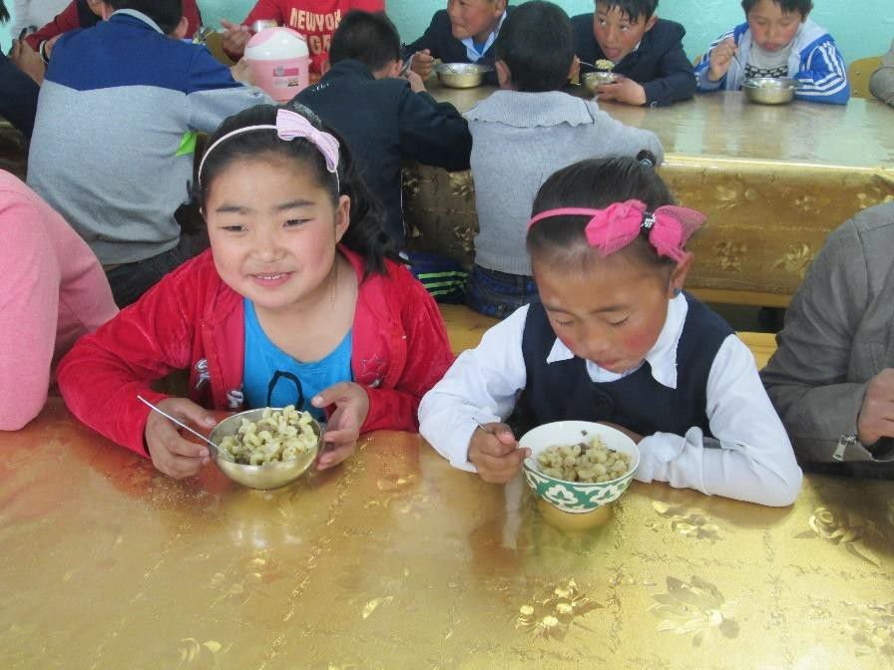
Lunsj
De som har tid, penger og mulighet, spiser gjerne et godt varmt måltid til lunsj, med kjøtt, noe grønnsaker, ris eller pasta. Kjøttet som brukes er ofte av sau eller geit, men oksekjøtt er også vanlig. Men mange har ikke råd til to varme måltider om dagen, og lunsjen blir derfor ofte enklere. Smultboller glir alltid ned, sammen med tynn te eller melke-te. På skole- internatene serveres det et enkelt, varmt måltid til lunsj.

Middag
De aller fleste mongoler spiser dagens største måltid om kvelden. Da serveres en varmrett der kjøtt bør være en av ingrediensene. Det kan være en grønnsakssuppe, en pastarett eller en risrett – men med kjøtt. Det kan også være kjøtt innbakt i ulike deiger, som enten dampkokes eller friteres i olje.
Har mongolene gjester, serveres det også et måltid varm mat som inneholder kjøtt. Hvis gjestene får
«båds», kjenner de at de blir satt pris på (se avsnittet om Tsagaan Sar, ev. se oppskrift på grønnsaksuppe m/innbakte kjøttboller i tillegg 4. Disse kjøttbollene er identiske med båds, bare mindre). Men det kan også serveres andre kjøttretter, og på landsbygda om sommeren kan en gjerne få servert både innmat og andre retter tilberedt av ei nyslaktet geit eller en sau.

«Bes barmak», eller «fem-fingermat»
Kasakkene har litt andre mat-tradisjoner enn mongolene. Når de inviterer gjester hjem, serveres det ikke båds, men «fem-fingermat» («Bes barmak» betyr fem fingre). Ofte sitter gjestene på golvet på tykke, filtede tepper, og maten settes fram på en stor duk mellom dem på golvet. Eller de kan sitte sammen rundt et lavt bord.
Alle må vaske hendene først, for her blir det ikke delt ut gaffel og kniv. Men før en spiser, ber husfaren for maten, med hendene løftet i bønn. På store serveringsfat ligger kokt kjøtt av sau eller geit, poteter, gulrot, kålrabi, kål, løk eller andre grønnsaker, og en slags salt pasta i store flak. Den tradisjonelle hestepølsa «kaats» hører også med til retten, særlig ved ekstra festlige anledninger. Kaats er saltet, røkt og tørket hestekjøtt i pølseform, og som kokes lenge. I smak overgår den fullstendig pinnekjøtt! Maten på fatene er skåret i store stykker, og det er bare å forsyne seg med fingrene – med det en vil ha. Rett i munnen med det. Nam – det smaker nydelig!
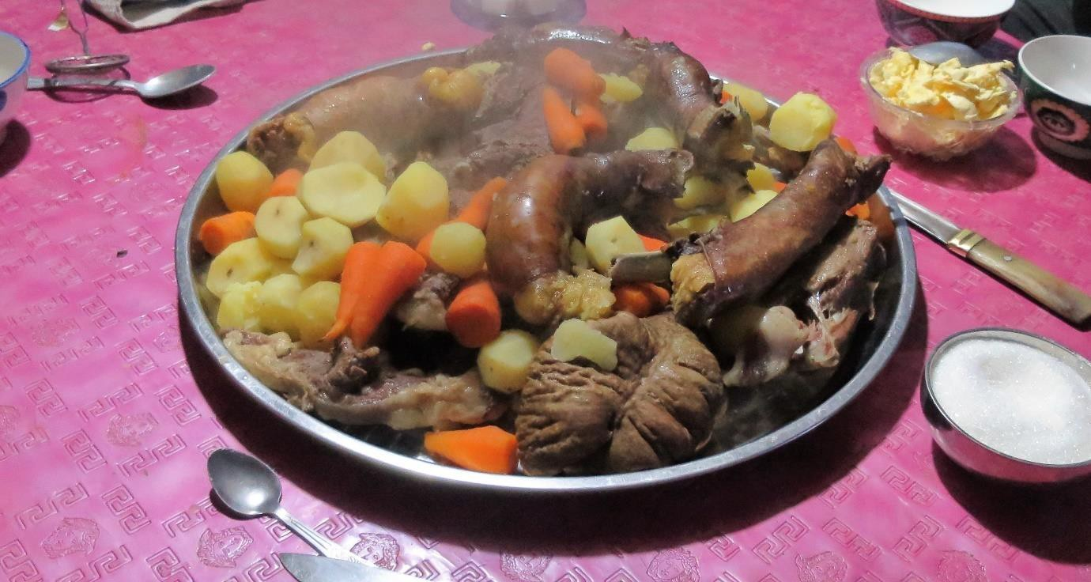

Tips til undervisningen i mat og helse:
Fokuser på mongolsk matkultur i mat og helse-timene. Finn oppskrifter på mongolske retter i tillegg 4 for mat og helse, og lag en eller flere retter tilpasset barnas trinn. Oppskriftene i tillegget er arrangert etter vanskegrad, med de letteste først. Kanskje mongolske smultboller og melke-te kan selges til inntekt for misjonsprosjektet?

